|  |  |  |
| --- | --- | --- |
| **TRƯỜNG THPT LÊ THÁNH TÔNG**  **TỔ VẬT LÝ- CÔNG NGHỆ** | **KIỂM TRA GIỮA KÌ - HỌC KỲ I**  **NĂM HỌC 2022 - 2023**  *Môn: VẬT LÝ - Lớp 10* | |
| **ĐỀ CHÍNH THỨC**  *(Đề này có 4 trang)* | *Thời gian: 45 phút (Không kể thời gian phát đề)* | |
| **Họ và tên thí sinh:.............................................................................. Lớp:.....................** | | **Mã đề thi**  **138** |

**A. TRẮC NGHIỆM (7 điểm)**

**Câu 1.** Vào ngày 23 tháng 6 năm 2018, một nhóm 12 cậu bé, từ 11 đến 16 tuổi, cùng với huấn luyện viên của họ đã bị mắc kẹt trong hang Tham Luang Nang Non ở tỉnh Chiang Rai của Thái Lan sau một cơn mưa lớn. Hình H5 là bản đồ (2 chiều) mô tả đường đi vào hang và vị trí đội bóng đang trú ẩn.

**H.5**

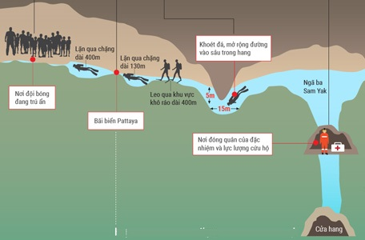

4 km

1 km

4 km

Độ dịch chuyển của một người cứu hộ khi đi từ cửa hang đến vị trí đội bóng có giá trị gần nhất với giá trị nào dưới đây?

**A.** 4,1 km. **B.** 6,4 km.  **C.** 5,7 km. **D.** 9,0 km.

**Câu 2.** Trong thí nghiệm đo tốc độ chuyển động của viên bi thép, đường kính viên bi được đo bằng dụng cụ mô tả như hình

**A. 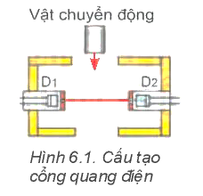 B. 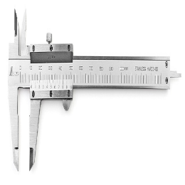 C. 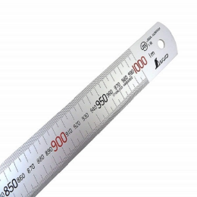 D.** 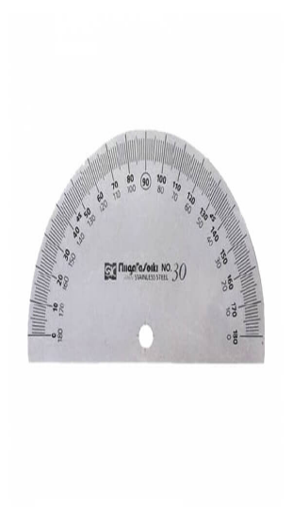

**Câu 3.** Một ca nô chạy ngang qua một dòng sông, xuất phát từ A hướng mũi về B và cập bờ bên kia ở điểm C. Tốc độ của ca nô so với dòng nước gấp đôi tốc độ của dòng nước so với bờ sông. Hình vẽ nào dưới đây phù hợp với chuyển động của ca nô?

**A. 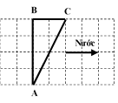 B. 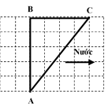C. 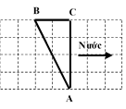  D.** 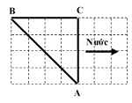

**Câu 4.**  Hình H.1 là sơ đồ của phương pháp thực nghiệm nhưng chưa đầy đủ.

**H.1**

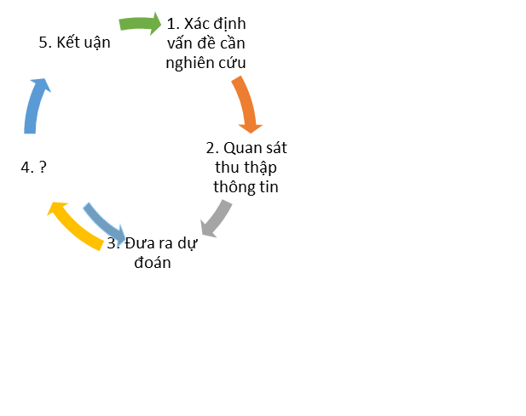

Nội dung còn thiếu ở bước số 4 là

**A.** nghiên cứu tổng quan các dự đoán. **B.** thí nghiệm kiểm tra dự đoán.

**C.** xây dựng mô hình toán học của dự đoán. **D.** suy luận loại trừ các dự đoán.

**Câu 5.** Các hình dưới đây là ảnh chụp các vật đang chuyển động. Hình ảnh của vật chuyển động có gia tốc cùng chiều với hướng chuyển động là

**A. 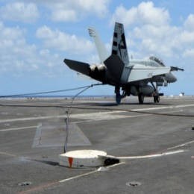 B. 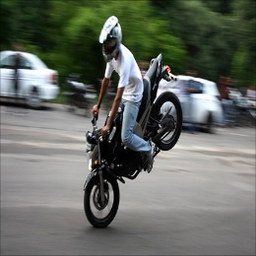 C. 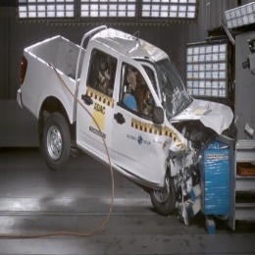 D.** 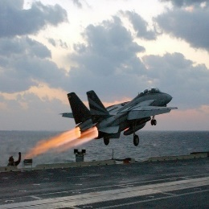

**Câu 6.** Một học sinh thực hiện 3 lần đo chiều dài cây thước AB được mô tả như hình vẽ H.3.

**H.3**

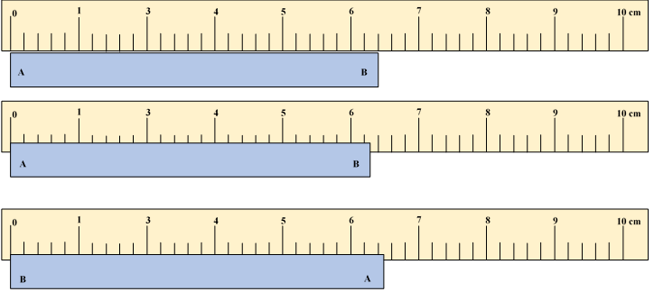

Giá trị trung bình độ dài của thước AB và sai số dụng cụ của phép đo lần lượt là

**A.**  và  **B.**  và 

**C.**   và  **D.**  và 

**Câu 7.** Một học sinh dùng thước đo chiều dài có độ chia nhỏ nhất là 1 milimet, đồng hồ bấm giây để đo quãng đường, thời gian và tốc độ chuyển động của chiếc xe đồ chơi. Phát biểu nào sau đây là sai?

**A.** Đo tốc độ là phép đo trực tiếp. **B.** Đo thời gian là phép đo trực tiếp.

**C.** Sai số dụng cụ của thước đo chiều dài là 0,5mm. **D.** Đo quãng đường là phép đo trực tiếp.

**Câu 8.** Hai xe A, B xuất phát cùng một vị trí, chuyển động thẳng đều cùng hướng. Xe B xuất phát sau xe A với tốc độ lớn gấp đôi xe A. Kí hiệu d là độ dịch chuyển, t thời gian. Trong các đồ thị dưới đây, đồ thị nào phù hợp với chuyển động của hai xe?

**A. 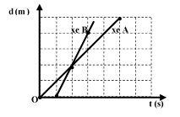 B.** 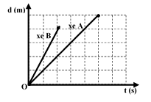

**C. 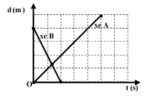 D.** 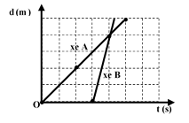

**Câu 9.** Trong các đồ thị dưới đây, đồ thị nào mô tả chuyển động có độ lớn của gia tốc là lớn nhất?

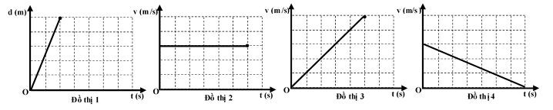

**A.** Đồ thị 3. **B.** Đồ thị 4.  **C.** Đồ thị 1. **D.** Đồ thị 2.

**Câu 10.** Trong thí nghiệm đo tốc độ tức thời của viên bi thép sử dụng đồng hồ đo thời gian hiển thị số MC964, cần chọn chế độ như mô tả của hình

**A. 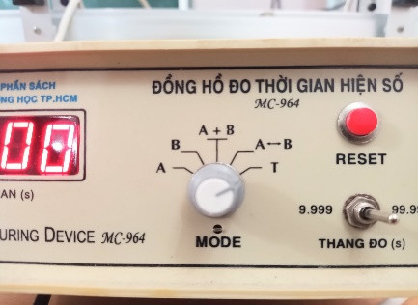 B. 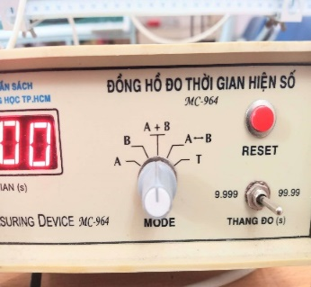 C. 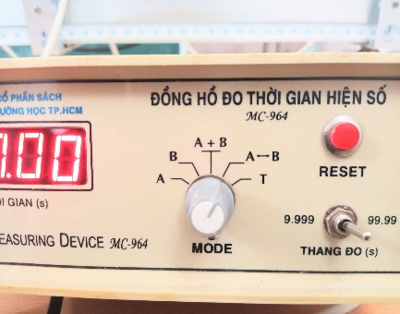 D.** 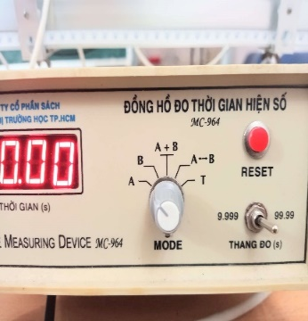

**Câu 11.** Hình H.2 mô tả một số cảnh báo thường gặp trong phòng thí nghiệm, nhưng có vài cảnh báo bị in lỗi.

**H.2**



Số lượng cảnh báo bị in lỗi là **A.** 3  **B.** 4  **C.** 5 **D.** 2

**Câu 12.** Hình H4 mô tả đường đi của cơn bão số 7 (tên quốc tế là LIONROCK) đổ bộ vào nước ta vào tháng 10 năm 2021.

**H.4**

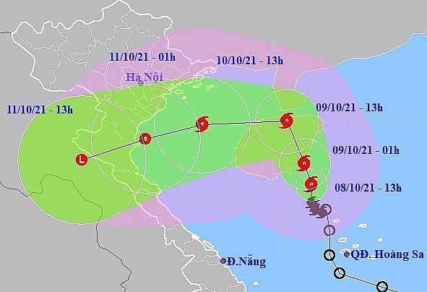

Độ dịch chuyển của bão tính từ 13h ngày 08/10/2021 đến 13h ngày 11/10/2021 được mô tả bởi hình vẽ

**A. B.**  **C.**  **D.**

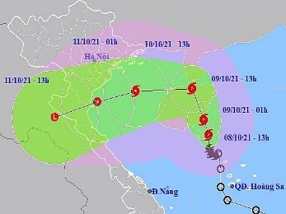

**Câu 13.** Một ô tô chuyển động trên đường thẳng nằm ngang. Ảnh chụp hoạt nghiệm ghi lại sự thay đổi vị trí của ô tô sau những khoảng thời gian bằng nhau. Trường hợp ô tô chuyển động thẳng biến đổi đều được mô tả trong ảnh hoạt nghiệm nào dưới đây?

**A.** 

**B.** 

**C.** 

**D.** 

**Câu 14.** Nhà vật lý nào được gọi là “cha đẻ của phương pháp thực nghiệm” ?

**A.** . **B.** . **C.** .  **D.**  .

**B. TỰ LUẬN (3 điểm)**

Đường lánh nạn khẩn cấp (EER) là một trong các giải pháp an toàn cho giao thông của xe trên các con đường đèo dốc hoặc trên cao tốc. Xe đang đi ở tốc độ cao bị hỏng phanh có thể chạy vào đường lánh nạn để giảm tốc và dừng lại an toàn. Hình H7 là ảnh thực tế và H8 là mô hình toán học mô tả một đường lán nạn như vậy.

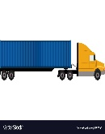

**A**

**B**

**C**

**100m**

**100m**

**200**

**H8**

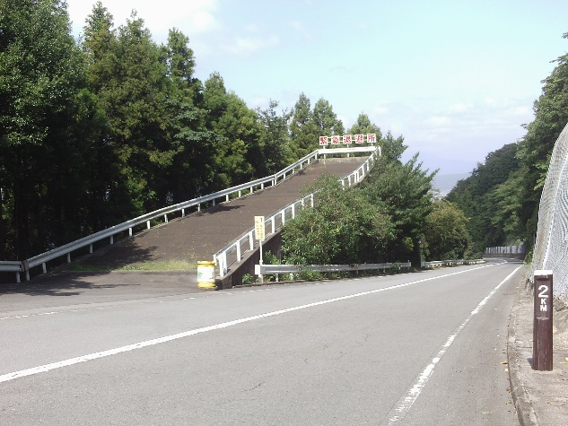

**H7**

Giả thuyết rằng trên đoạn đường AB xe chạy thẳng đều với tốc độ 100km/h, trên đoạn đường BC xe chạy thẳng chậm dần đều và dừng lại tại C. Trong mô hình này, có thể bỏ qua kích thước của xe; vận tốc của xe tại B chỉ thay đổi về hướng.

1. Hãy tính:

a. Thời gian xe chạy từ A đến B.

b. Gia tốc và thời gian của xe chạy trên đoạn đường BC.

c. Tốc độ trung bình và vận tốc trung bình của xe khi đi từ A đến C.

2. Vẽ đồ thì vận tốc- thời gian mô tả chuyển động trên.

**------------- HẾT -------------**

**ĐÁP ÁN ĐỀ THI GIỮA HỌC KÌ I – NĂM HỌC 2022-2023**

**MÔN VẬT LÍ 10 – THỜI GIAN LÀM BÀI : 45 PHÚT**

**ĐÁP ÁN CÁC MÃ ĐỀ**

**------------------------**

**I. Trắc nghiệm (7 điểm)**

**Mã đề [138]**

|  |  |  |  |  |  |  |  |  |  |  |  |  |  |
| --- | --- | --- | --- | --- | --- | --- | --- | --- | --- | --- | --- | --- | --- |
| **1** | **2** | **3** | **4** | **5** | **6** | **7** | **8** | **9** | **10** | **11** | **12** | **13** | **14** |
| **B** | **B** | **A** | **B** | **D** | **C** | **A** | **A** | **A** | **D** | **B** | **C** | **C** | **D** |

**Mã đề [255]**

|  |  |  |  |  |  |  |  |  |  |  |  |  |  |
| --- | --- | --- | --- | --- | --- | --- | --- | --- | --- | --- | --- | --- | --- |
| **1** | **2** | **3** | **4** | **5** | **6** | **7** | **8** | **9** | **10** | **11** | **12** | **13** | **14** |
| **D** | **C** | **B** | **C** | **A** | **B** | **A** | **A** | **A** | **C** | **B** | **B** | **D** | **D** |

**Mã đề [310]**

|  |  |  |  |  |  |  |  |  |  |  |  |  |  |
| --- | --- | --- | --- | --- | --- | --- | --- | --- | --- | --- | --- | --- | --- |
| **1** | **2** | **3** | **4** | **5** | **6** | **7** | **8** | **9** | **10** | **11** | **12** | **13** | **14** |
| **D** | **C** | **A** | **D** | **C** | **B** | **A** | **A** | **B** | **D** | **B** | **C** | **A** | **B** |

**Mã đề [438]**

|  |  |  |  |  |  |  |  |  |  |  |  |  |  |
| --- | --- | --- | --- | --- | --- | --- | --- | --- | --- | --- | --- | --- | --- |
| **1** | **2** | **3** | **4** | **5** | **6** | **7** | **8** | **9** | **10** | **11** | **12** | **13** | **14** |
| **A** | **A** | **D** | **A** | **D** | **D** | **B** | **C** | **B** | **A** | **B** | **C** | **B** | **C** |

**II. Tự luận (3 điểm)**

|  |  |  |
| --- | --- | --- |
| **Câu, ý** | **Nội dung** | **Điểm** |
| 1 | Tốc độ trung bình trên AC:    Vận tốc trung bình trên AC: | 0,5  0,5  0,5  0,5  0,5 |
|  |  |  |
| 2. |  | 0,5 |

* Sai hoặc thiếu từ hai đơn vị trở lên trừ 0,25.

* Phần tự luận đảm bảo các bước viết công thức, thay số, viết kết quả, đơn vị.